南京邮电大学 2015/2016学年第 2 学期
《 数字电路与逻辑设计B 》期末试卷（A）答案
一、填空题（每空1分，共16分）
1. （11001）₂ （31）₈ 0101 0101
2. 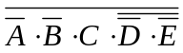 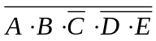
3. 0 1
4. 组合逻辑
5. 空翻
6. 16
7. 逻辑冒险 功能冒险
8. 4 8
9. 字扩展 位扩展
二、选择题（每题2分，共12分）
1.B 2. B 3.C 4.B 5.C 6.B
三、共6分
卡诺图填写正确2分，卡诺圈正确2分，最简与或式正确2分。
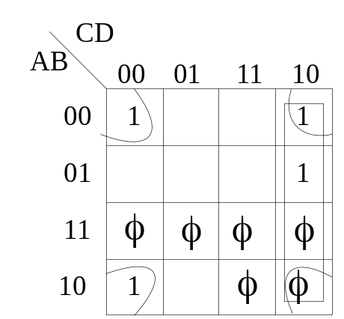
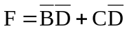
四、共6分
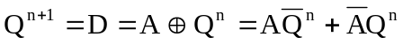 2分
T型触发器的逻辑功能或翻转触发器TFF的逻辑功能。1分
波形图如下：3分
CP
A
Q
1
2
3
4
5
五、共10分
真值表填写正确5分，设计图正确5分。
ABC | F₁ F₂
000  001  010  011  100  101  110  111 | 00  11  11  01  10  00  00  11
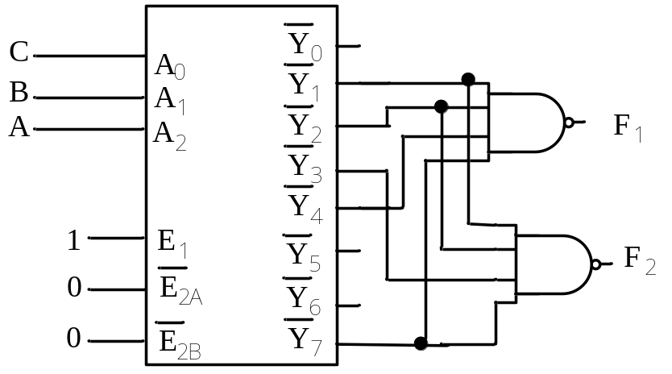
六、共10分 真值表填写正确5分，设计图正确5分（符号用圆点或×均算对）。
ABC | F₁ F₂
000  001  010  011  100  101  110  111 | 10  00  00  10  00  00  10  01
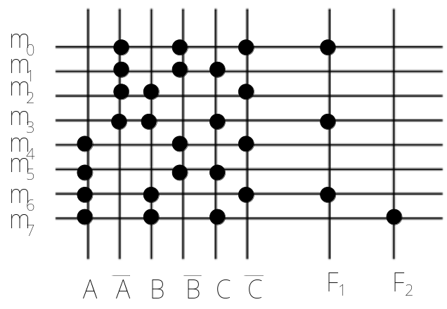
七、共10分
状态转移表正确得7分，序列信号正确得3分。
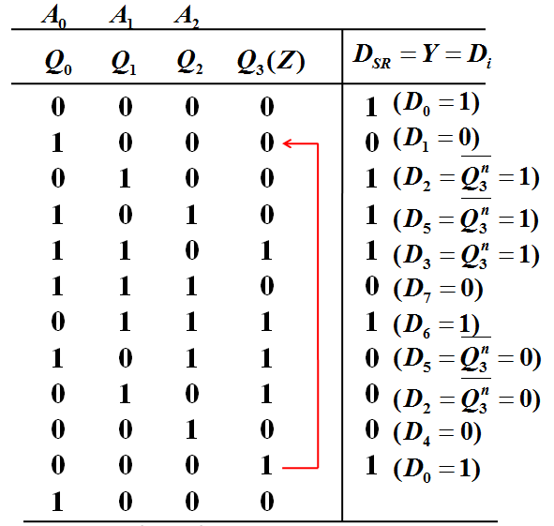
结论：输出序列信号为0001011101。

八、共12分
次态方程：3分
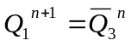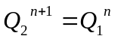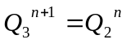
状态转移图：5分
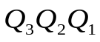
001
000
011
100
110
111
010
101
同步（1分）Moore型（1分）时序电路，六进制计数器（2分）。

九、共10分
状态转移表正确得5分，模长的结论正确得5分。
考虑到数据端口和输出端口的排序问题，以下三种答案均算对。
答案一：
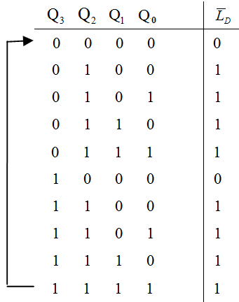
该计数器的模长为10。
答案二：
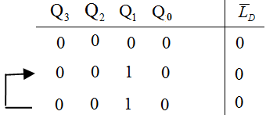
该计数器的模长为1。
答案三：
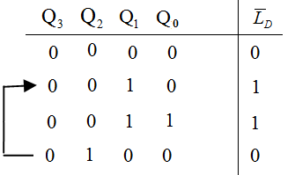
该计数器的模长为3。

十、共8分
卡诺图填写正确3分，圈法正确2分，表达式正确3分。
